 |  | Higher Education Institution  "Open  International UNIVERSITY  of Human Development  "UKRAINE"
  Заклад вищої освіти  «Відкритий  міжнародний УНІВЕРСИТЕТ  розвитку людини  "УКРАЇНА" | 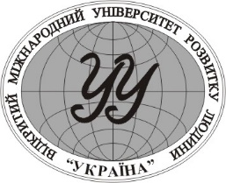 | Higher Education Institution  «Open  International UNIVERSITY  of Human Development  "UKRAINE"

НАКАЗ

м. Київ

30.04.2026 р. № 44

Про затвердження Правил прийому на 2026 рік

На виконання наказу Міністерства освіти і науки України від 26 лютого 2026 року № 373 «Про затвердження Порядку прийому на навчання для здобуття вищої освіти в 2026 році» та з метою організації прийому вступників до Університету «Україна», рішення Вченої Ради Університету «Україна» від 30 квітня 2026 року, протокол №2
НАКАЗУЮ:
1. Ввести в дію Правила прийому для здобуття вищої освіти на 2026 рік (текст Правил прийому додається);
2. Приймальній комісії університету, відбірковим комісія навчально-виховних підрозділів:
2.1 У своїй діяльності керуватись даними Правилами прийому.
2.2. Забезпечити прийом вступників відповідно до ліцензованих обсягів Університету.
3. Контроль за виконанням наказу залишаю за собою.
Президент | 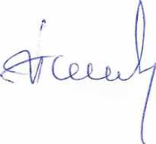 | Петро ТАЛАНЧУК

